**软件工程概要设计**

**一、引言**

1. 编写的目的

根据项目开发过程中需要解决的问题，在对数据结构等知识的掌握情况下，我们把所讨论的结果记录下来，为后续软件开发工作提供一定的基础。

1. 背景

采用现代的管理技术手段，提高公司管理水平，因此急需一套方便的员工信息管理系统，提供日常信息查询，统一的服务。除此之外，使员工信息管理系统更加简单，清晰，减少企业的人力、财力方面的消耗。

3．所用开发工具：

MySql：数据库管理系统

开发语言：Java

开发工具：Ecplise

运行环境：

Windows操作系统，Intel系列的笔记本电脑。

处理过程：

1. 打开系统，进行登录操作。
2. 判断合法性，若不然弹出警告信息。
3. 根据身份的不同，进入不同的显示页面。
4. 进行相关的查询等操作，并执行相应的功能。
5. 退出系统。

设计界面

登录界面：

输入框：输入账号

输入框：输入密码

登录按钮：登录

取消按钮： 取消

查找员工界面：

按钮：选择快速查找的方式

输出框：员工的个人信息

登录交互界面

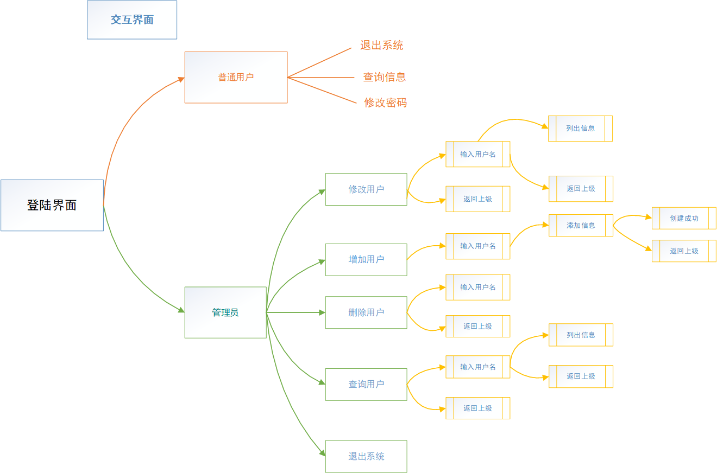

总体流程：

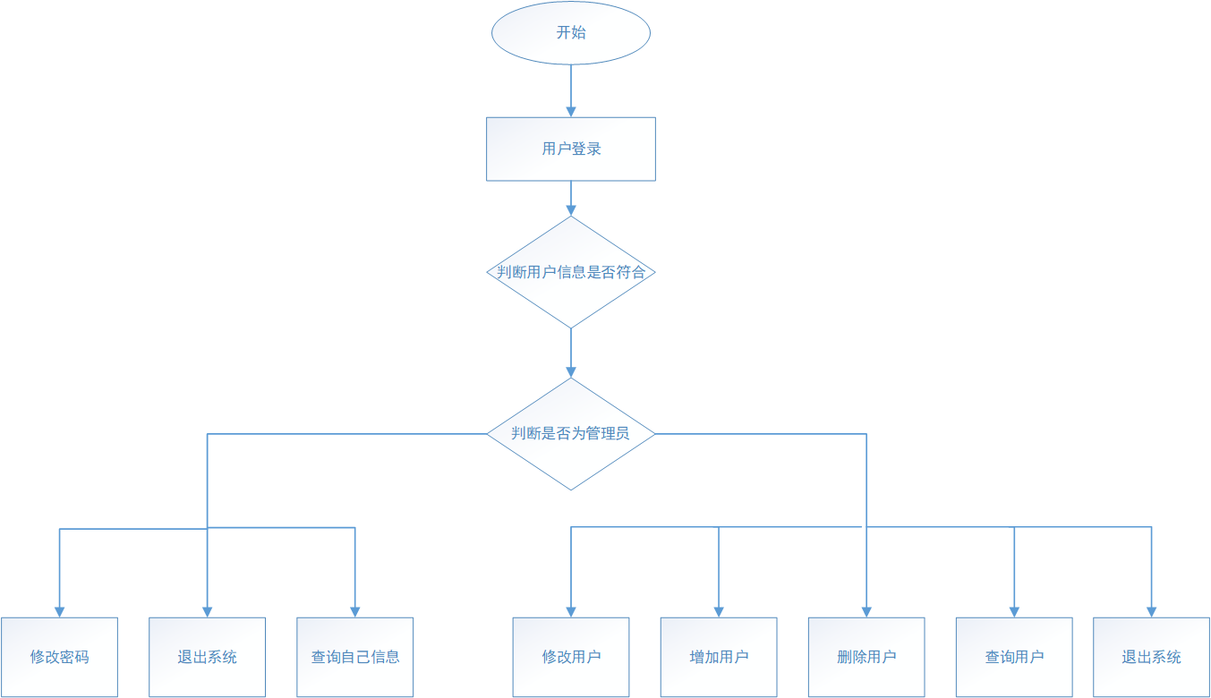

员工考勤ER

数据库设计

员工信息的数据结构：

|  |  |  |
| --- | --- | --- |
| 姓名 |  | Int |
| 职工号 | 主码 | Int |
| 性别 |  | char |
| 年龄 |  | char |
| 学历 |  | char |
| 工资 |  | char |
| 电话号码 |  | char |
| 部门 |  | char |
|  |  |  |

管理员的数据结构

|  |  |  |
| --- | --- | --- |
| 用户名 |  | Int |
| 密码 |  | char |
| 权限 |  | int |
|  |  |  |

工资结算：

|  |  |  |  |  |
| --- | --- | --- | --- | --- |
| Filed | Type | Null | Key | Default |
| ID | Int | no | Yes | Null |
| Rewordandpunishment | int |  |  | Null |
| money | double |  |  | Null |
| awards | char |  |  | Null |